

**В утренние отрезки времени, четыре раза в неделю, проходят индивидуальные занятия педагога-психолога Поляковой О.А. с дошкольниками. Содержание занятий: игры и упражнения на развитие восприятия, внимания, памяти, речи, воображения; корректировку поведенческих проблем (снятие агрессивности, помощь в адаптации); экспресс-диагностика Павловой Н.Н. и Руденко Л.Г.**

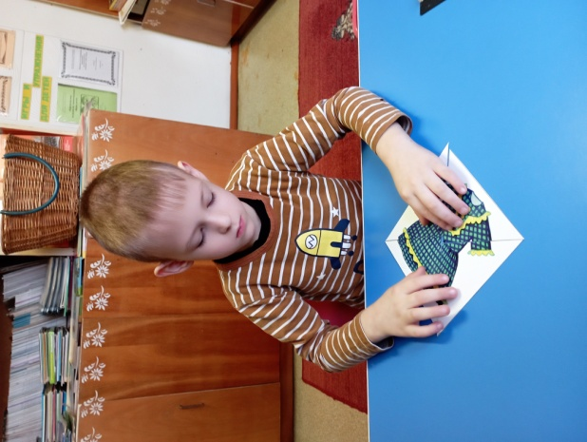 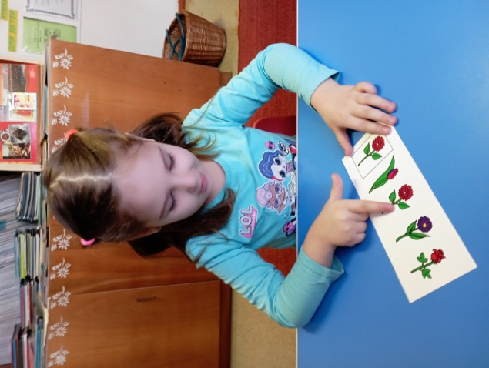 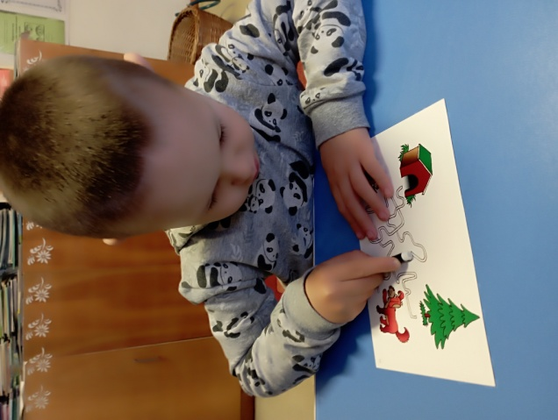

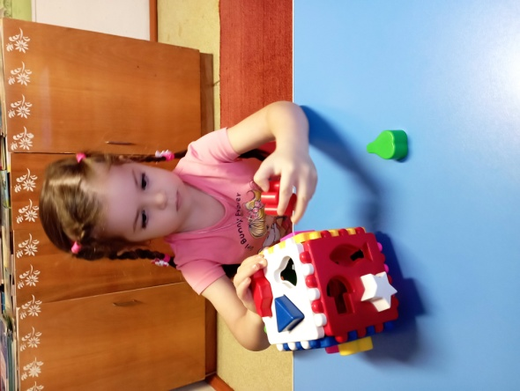 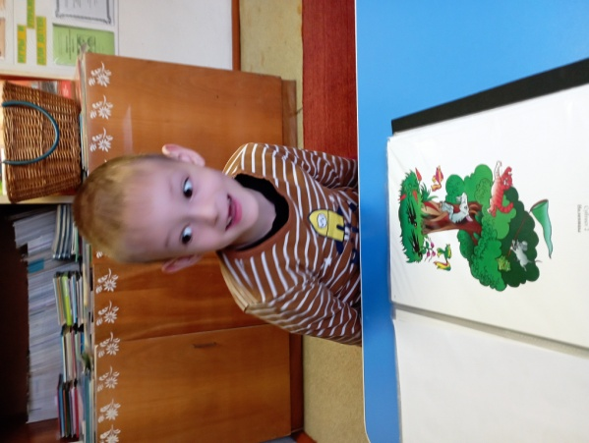 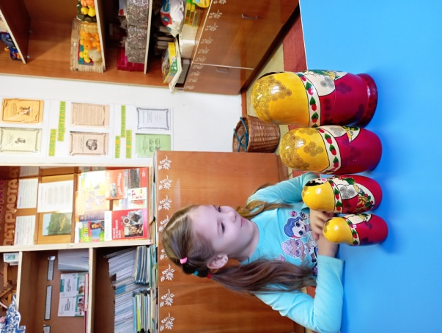

**По результатам индивидуальных занятий и диагностики родителям предоставляется анализ, консультация и рекомендации по дальнейшему развитию малышей.**

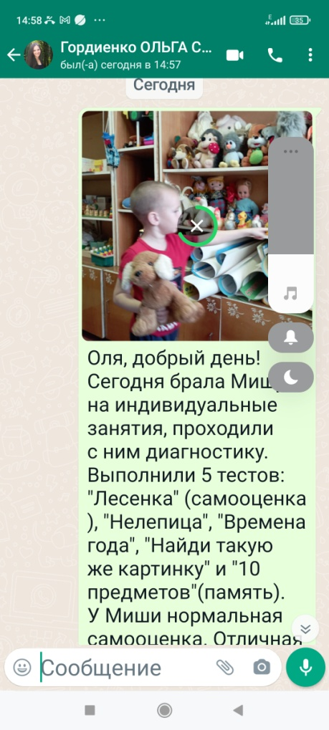 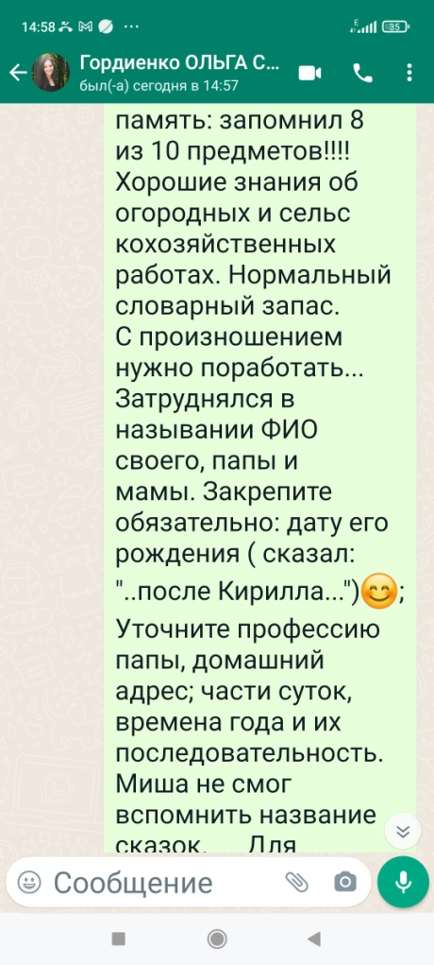 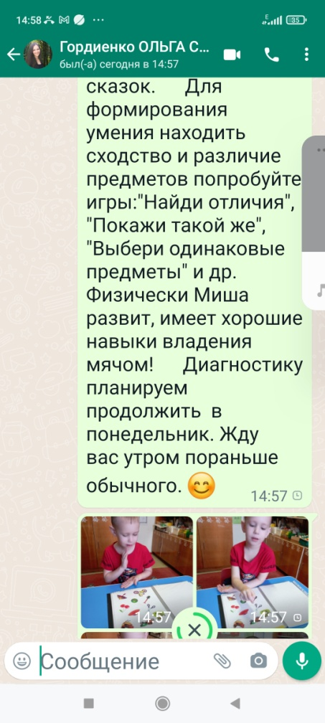

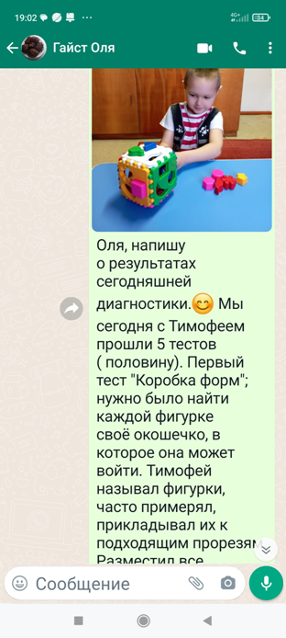 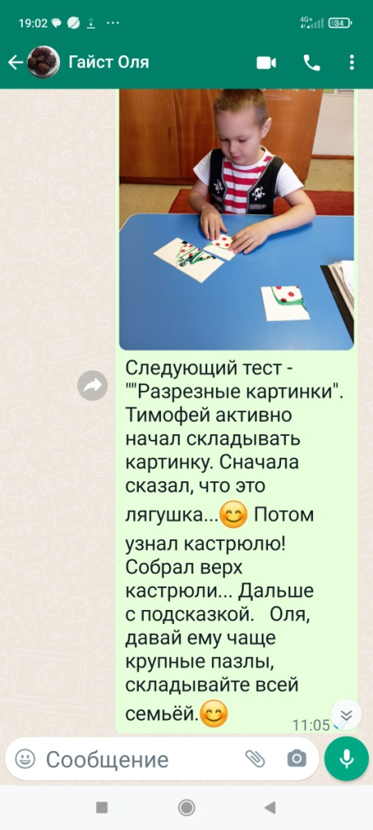 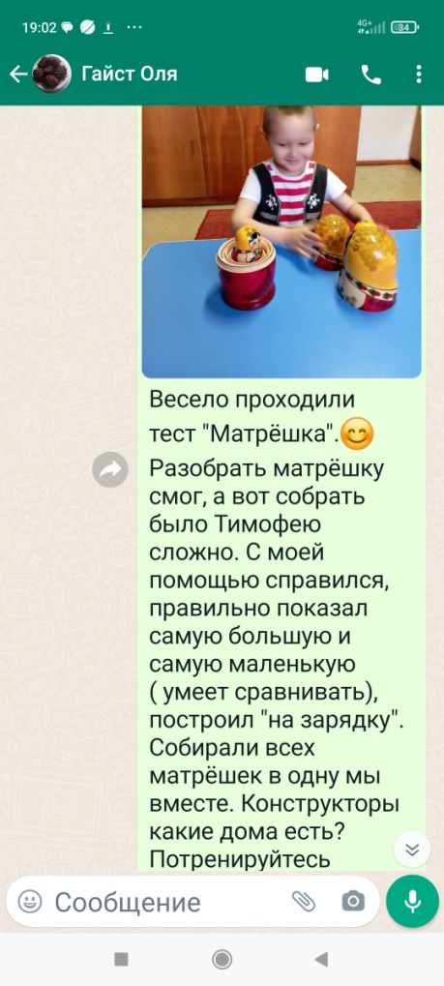



**Два раза в неделю (понедельник и среда) организуются коллективные занятия детей подготовительной группы по Программе психолого-педагогического сопровождения подготовки детей а обучению в школе «Приключения будущих первоклассников». Задачи занятий: развитие интеллектуальной, эмоциональной, волевой и личностной сфер, коммуникативных умений и формирование позитивной мотивации к учению.**

